Гра «Насправді було так»
Ернест Сетон-Томпсон (1860-1946), народився 14 серпня 1860 року. на півночі Канади (Англії). У нього було 5 (9) братів, Ернест був найздібнішим хлопчиком. Вже в шестирічному віці Ернест зацікавився природою і полюванням (малюванням), вирізав фігурки тварин з дерева. Одного разу він побачив у магазині дорогу книгу «Птахи Англії» (Канади) і вирішив купити її за будь-яких обставин.
Життя сім’ї докорінно змінилося з переїздом у Лондон (Торонто) в Канаді. В одному тихому куточку міського парку хлопець змайстрував собі хатинку, у якій проводив весь свобідний час. В Ернеста прокинулась цікавість до фармакології (орнітології), він багато читав про птахів, вивчав їх види, перемальовував картинки, малював по пам’яті та з натури. У 17 (19) років закінчує художню школу із золотою медаллю. У 20 років стає студентом Королівської академії у Нью-Йорку (Лондоні)В 1893 році він виставив кілька картин у Києві (Чікаго) на міжнародній виставці.
Успіх першої книги Е.Сетона-Томпсона «Мої найкращі друзі» (дикі) перевищив усі очікування: перевидаваласькілька разів і була переведена на інші мови світу. Ці оповідання – не вигадані ситуації, не казки, а реальні історії з життя людей (тварин). Він пише наукові праці «Життя північних тварин» у 2 томах, «Життя диких тварин» у 4 томах.
Помер письменник у 1945 (1946) році. Сьогодні ми згадуємо Е.Сетона-Томпсона як відомого художника, натураліста та поета (письменника).

«Коло думок»

Скажіть, чому Сетон-Томпсон використовував такий дивний підпис (саме слід вовка)?

Метод «Прес»

Поясніть думку дослідників, що Е. Сетон-Томпсон своїми творами повідав людям про справжнє життя звірів, про їхні звички, життя та поведінку.

Евристична бесіда

  - Хто уособлює природу в оповіданні?
  - Чому мексиканці називали старого вовка Володар Лобо?
  - Чому місцевим мисливцям не вдалося вполювати ватажка зграї?
  - Що нового ви дізналися про таку тварину як вовк?
  - А який з епізодів оповідання, що свідчить про виняткові властивості Лобо, справив на вас найбільше враження і чому?
  - Які почуття викликали в душі мисливця страждання Лобо?
  - Якими людськими рисами характеру наділяє автор героя? Як називається такий прийом у літературі?
  - Що стало причиною смерті могутнього володаря? Як про це каже автор?
  - Чи був переможений Лобо?
  - Який висновок ми зробимо з усього сказаного?
  - 3 твором якого письменника перегукуються слова "Ми діти однієї матінки-природи"?

Бесіда за змістом твору «Лобо» (з опорою на цитати)
1. Що ви можете розповісти про головного героя оповідання «Лобо»? (Лобо – вожак стаї, великий вовк)
2. Чому всі вважали Лобо наймудрішим вовком у зграї? (Він був досить розумним, легко розпізнавав, де на нього поставлені пастки та обминав ті місця)
3. Хто така Бланка? (Біла красива вовчиця, сильна, горда)
4. Як Лобо відносився до неї? (Кохав)
5. Згадайте ,що сталося з Лобо, таким мудрим і хитрим, що він схибив? (Коли Бланка потрапила у капкан, Лобо хотів її врятувати. Про себе він не думав, тому і прорахувався)

«Якби тварини вміли говорити»

Учням пропонується завдання розповісти про проблему Лобо (Бланки) від першої особи.

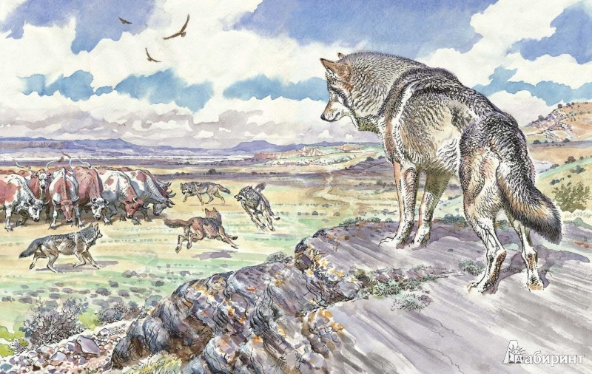

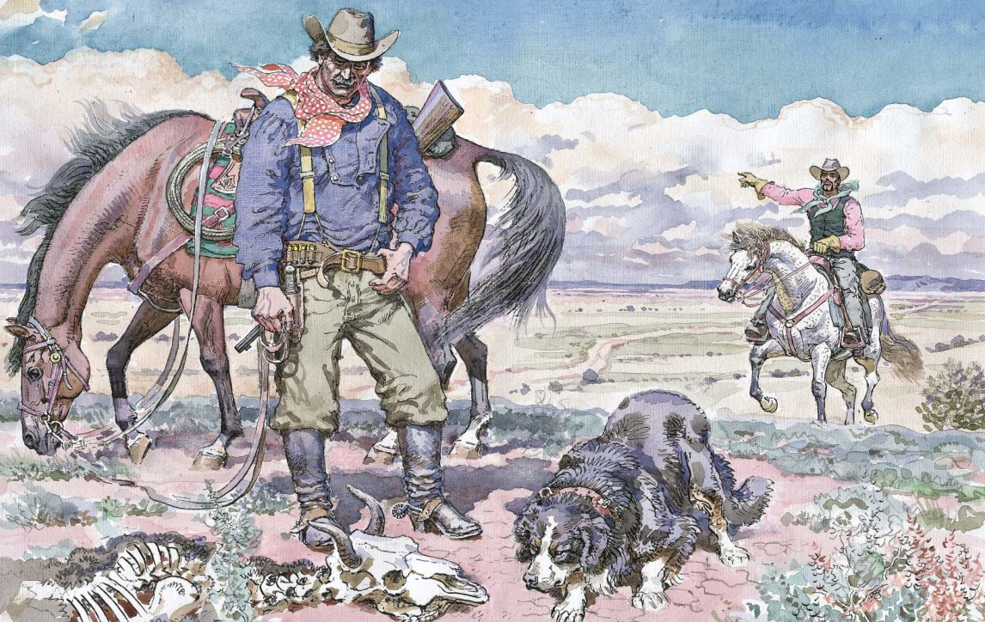
Завдання за твором «Лобо»

- Складіть цитатний план оповідання «Лобо – володар Курумпо».
- Опишіть зовнішньо вовка Лобо.
- Випишіть з тексту 1-2 приклади кмітливості та спритності хижака.
- Напишіть інтерв’ю з одним із мисливців на Лобо.
- Складіть коротке оповідання про сіроманця Лобо для журналу «Юний натураліст».
- Зіставте образи Лобо з оповідання Е.Сетона-Томпсона та ватажка зграї Акели з «Книги Джунглів» Р.Кіплінга.
- Підберіть прислів’я та приказки про вовків
- Зіставте образи вовків у слов’янському фольклорі і у творі «Лобо». Чим викликана така повага до вовків у автора?
- Складіть коротке оповідання «Смерть Лобо».
- Складіть сенкан про Лобо, або вовків зі зграї Лобо.
- Підготуйте власні ілюстрації до твору Е.Сетона-Томпсона

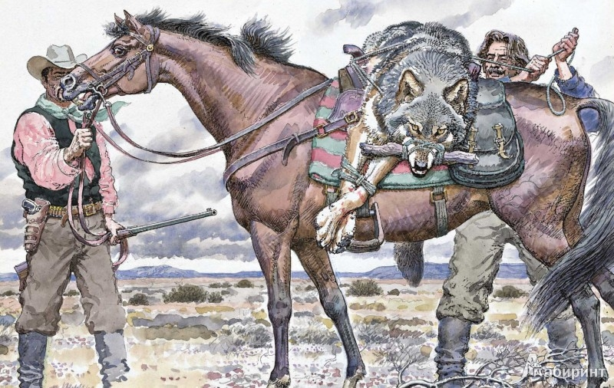
«Ланцюжок»

Учні по черзі характеризують вовка Лобо. Кожен промовляє одне речення.

Дослідницько-пошуковий проект

Проект охоплює тему взаємовідносин людини і природи. Оповідання «Лобо – володар Курумпо» дозволяє розглянути вовка різносторонньо і побачити, як життєві враження, замальовки перетворюються в повноцінний художній образ.
Чим же вовки заслужили таку недобру репутацію у людини? У чім їх провина перед нами?
Завдання проекту:
- Згадати фольклорний образ вовка (в колискових, приказках і т.п.);
- Знайти підставу відношення Е.Сетона-Томпсона до вовків;
- Прослідкувати та оцінити деталі, художні засоби, які підкреслюють драму хижака;
- Ілюструвати фрагменти твору;
- Розвивати творчі здібності учнів;
- Виробляти навики праці в команді над вирішенням єдиної проблеми;
- Навчати опрацьовувати та узагальнювати отриману інформацію в результаті проведених досліджень.
Етапи реалізації проекту:
- 1 етап – знайомство з оповіданням Е.Сетона-Томпсона «Лобо – володар Курумпо». Вибір і обговорення теми проекту.
- 2 етап – Дослідницька робота в групах. Відбір необхідного матеріалу за темою дослідження.
- 3 етап – Виконання дослідження.
- 4 етап – Відповідь на базове запитання дослідження «Чи можемо ми щось сказати у захист вовка?»
- Гіпотеза дослідження: вовк –хижак, таким він створений, він – невід’ємна частка природи і відповідає, як і все в природі, своєму призначенню.

Бесіда з елементами аналізу оповідання «Снап»

- Встановіть ім’я собаки, що загинув (Снап)
- Як перекладається це ім’я? (Снап – «хвать», «клац»)
- Як можете охарактеризувати це ім’я?
- Чому ім’я собаки виноситься у заголовок?
- Яка порода собаки Снап?
- Які відносини склалися між господарем та цуценям?
- Як складаються відносини у цуцика з оточенням?
- Яка проблема не дає спокою скотарям? Які породи собак використовують вони в полюванні на вовків? Як мисливці розподілили ролі для собак різних порід?
- Чому ж ковбої потерпають невдачі? До якого висновку приходить старий Пенруф про собак?
- Чому господар привозить свого бультер’єра в Мендозу? Чим закінчилось перше полювання Снапа? (Собаки впіймали койота)
- Як радить автор-натураліст відрізнити на великій відстані койота від вовка? (За хвостом)
- Чим закінчилось для Снапа друге полювання?
- Зачитайте сцену третього полювання. Яким побачили мисливці Снапа? Чому не було радості для Снапа? (Мисливці побачили сцену бою. Снап переміг, але його ранили)
- Снап поранений, а його господар наступного дня знов збирається на полювання. Чи цей факт не підтверджує вини господаря у смерті собаки? Якщо ви не згодні -- доведіть протилежне. (Господар лікує собаку; зачиняє Снапа, не бажає брати його на полювання; Снап втікає і наздоганяє мисливців; господар садить його у сідло з твердим переконанням, що Снап просидить там до повернення мисливців.)
- Як веде себе Снап на останньому полюванні? (Снап відслідкував вовка, зіскочив з сідла, кілька хвилин вів за собою собак, доки не вибігли на відкритий простір).
- Хто першим наздоганяє вовка? (Дандер)
- Як поводяться собаки?
- Якими епітетами та порівняннями намагається автор описати вовка? Зачитайте. Вовк описаний з повагою автора.
- Які мовні засоби використовує автор для опису Снапа? Зачитайте. Снап описаний з любов’ю.
- Зачитайте сцену загибелі Снапа. Чому мисливці не втрутились у цей бій?
- Що примусило старшого Пенруфа промимрити: «Краще б я втратив двадцять биків»?
- Як оцінює старий скотар собаку?
- Чому ж загинув Снап? Хто у цьому винен? Автор? (Снап – вірний, відданий собака, вів себе як справжній захисник. Він здійснює подвиг на благо людей)
- Чому Е. Сетон-Томпсон помістив оповідання у книгу «Тварини-герої»?
- Поміркуйте, який урок подав Снап людям: господарю, скотарям?

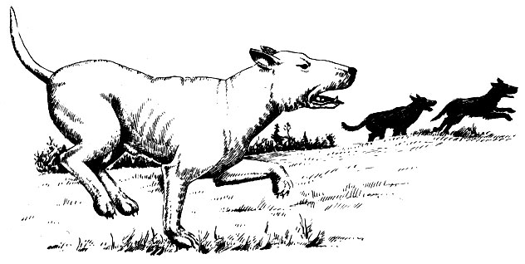

Творчі завдання

- Напишіть оповідання від імені Снапа про свою поведінку, почуття, вчинки і «потаємні думки» при знайомстві з оповідачем.
- Напишіть твір про свого домашнього улюбленця.
- Розкажіть про подвиг тварини, який мав місце у вашому житті.
- Поділіться власними міркуваннями про «Червону Книгу».
- Створіть презентацію «Тварини-герої».
- Підготуйте ілюстрації з зображенням улюблених тварин.
- Складіть кросворд за прочитаними оповіданнями про тварин Е.Сетона-Томпсона.

